**Kaggle competition:**

**RSNA 2024 Lumbar Spine Degenerative Classification**

-RADIOLOGICAL SOCIETY OF NORTH AMERICA-

“Classify lumbar spine degenerative conditions”

학번 : 120230455

이름 : 강필재

Contents

**Introduction3**

RSNA 2024 Lumbar Spine Degenerative Classification3

MRI image overview4

Competition goal2

**Data Description 4**

Training dataset5

Test dataset5

**Exploratory Data Analysis** 6

Data distribution6

**Modeling Approach 7**

Image processing7

Image key point detection7

Image cropping8

Lumbar Spine Degenerative Classification8

**Training 9**

Key point detection model 9

Classification model 9

**Result and Evaluation 10**

Qualitative result10

Quantitative result11

Leader board12

**Introduction**

**RSNA 2024 Lumbar Spine Degenerative Classification**

이번 데이터 마이닝 프로젝트의 일환으로, Kaggle competition 중 하나인 RSNA에서 진행하는 Lumbar Spine Degenerative Classification에 참가하였다. 이 프로젝트의 목표는 요추 MRI 영상을 이용해 퇴행성 척추 질환을 감지하고 분류하는 데 도움이 될 수 있는 모델을 개발하는 것이다. 이를 위해, 각 케이스당 세 종류의 MRI 이미지가 사용되었다. 첫째, Sagittal plane T1 가중 MRI 이미지, 둘째, Axial plane T2 가중 MRI 이미지, 셋째, Sagittal plane T2/STIR 가중 이미지가 포함되어 있다.

**MRI image overview**

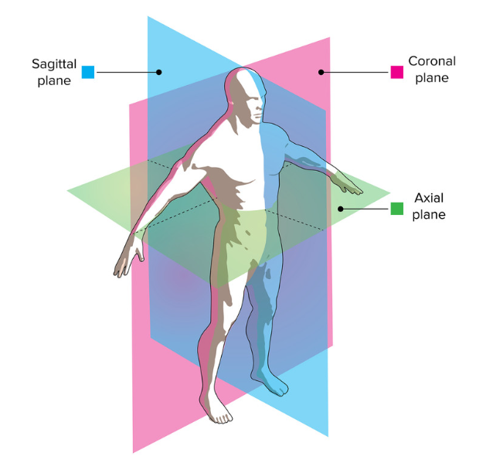

Figure1. MRI image 종류별 촬영 각도

MRI 이미지는 여러 가지 방식으로 촬영될 수 있으며, 각각의 방식은 특정한 목적에 유용하다. T1 가중 이미지는 해부학적 구조와 세부 사항을 명확히 보여주는 데 적합하며, 특히 지방이 밝게 나타난다. 반면, T2 가중 이미지는 병변, 부종, 염증을 감지하는 데 유용하며, 물이 밝게 나타나는 특징이 있다.

Sagittal plane(시상면)은 인체를 왼쪽과 오른쪽으로 나누는 면이다. 이 면을 기준으로 한 MRI 이미지는 인체의 측면을 자세히 볼 수 있게 하며, 척추와 같은 구조를 세밀하게 관찰하는 데 유용하다. 예를 들어, 요추의 신경공 협착을 진단할 때 Sagittal plane 이미지를 통해 측면에서 신경공의 크기와 모양을 명확히 볼 수 있다.

Axial plane(축상면)은 인체를 위아래로 나누는 수평면이다. 이 면을 기준으로 한 MRI 이미지는 인체의 단면을 보여주며, 다양한 높이에서의 단면을 비교함으로써 병변의 위치와 크기를 정확히 파악할 수 있다. 예를 들어, Axial plane 이미지를 사용하면 하관절 협착의 정도와 위치를 명확히 파악할 수 있다.

이와 같이, 각기 다른 촬영 방식의 MRI 이미지는 서로 다른 정보를 제공하며, 이를 종합적으로 분석함으로써 퇴행성 척추 질환을 효과적으로 감지하고 분류할 수 있다.

**Competition goal**

Competition 목표는 각 연구의 3가지 케이스 이미지에 대해 퇴행성 척추 질환을 감지하고 분류하는 것이다. 연구에 사용된 이미지는 Sagittal T1, Axial T2, Sagittal T2/STIR 세 종류의 MRI 이미지이다. 첫 번째로, Sagittal T1 이미지를 통해 좌우 신경공 협착을 진단한다. 이 협착은 L1/L2, L2/L3, L3/L4, L4/L5, L5/S1의 다섯 개 레벨에서 정상/경미(normal/mild), 중간(Moderate), 심각(Severe)으로 분류된다. 두 번째로, Axial T2 이미지를 사용하여 좌우 하관절 협착을 진단한다. 이 협착 역시 L1/L2, L2/L3, L3/L4, L4/L5, L5/S1의 다섯 개 레벨에서 정상/경미, 중간, 심각으로 분류된다. 세 번째로, Sagittal T2/STIR 이미지를 통해 척추관 협착증을 진단한다. 이 협착은 마찬가지로 L1/L2, L2/L3, L3/L4, L4/L5, L5/S1의 다섯 개 레벨에서 정상/경미, 중간, 심각으로 분류된다.

**Data description**

Figure 2. Dataset으로 제공되는 척추 MRI 사진 종류

**Training dataset**

Train dataset은 총 2098개의 Study case로 구성되어 있다. 각 case는 Sagittal T1, Axial T2, Sagittal T2/STIR의 세 가지 MRI 이미지를 포함하여 총 6294개의 case로 확장된다. 각 시리즈는 여러 개의 이미지를 포함하고 있으며, 전체적으로 147,218장의 이미지가 존재한다. 이미지 데이터는 각 이미지마다 디스크 번호와 2D 이미지 좌표를 포함하고 있다. 이를 통해 각 디스크의 위치를 정확하게 파악할 수 있다. 또한, 각 이미지마다 디스크 번호에 해당하는 심각도 레이블이 포함되어 있다. 심각도 레이블은 다음 세 가지 범주로 분류된다: Normal/Mild, Moderate, Severe. 이 데이터셋을 사용하여 퇴행성 척추 질환을 감지하고 분류하는 모델을 개발하였다.



Table 1. Level coordinate



Table 2. Severity label

**Test dataset**

Test dataset은 총 1개의 사례로 구성되어 있다. 이 사례는 3개의 연구 시리즈로 구성되어 있으며, 각각 Sagittal T1, Axial T2, Sagittal T2/STIR의 세 가지 MRI 이미지를 포함한다. 따라서 총 3개의 사례가 포함되어 있으며, 각 시리즈마다 여러 개의 이미지가 존재하여 총 97장의 이미지가 포함되어 있다. Test dataset에는 Level coordinate와 Severity label 정보가 포함되어 있지 않다. 이로 인해, 테스트 데이터는 모델의 성능을 평가하는 데 사용될 수 있다.

**Data description**

**Data distribution**

탐색적 데이터 분석(Exploratory Data Analysis, EDA)을 통해 데이터의 분포와 특성을 파악하였다. 먼저, 전체 데이터의 심각도 분포를 보면, Normal/Mild(정상/경미)가 77%로 가장 많았고, Moderate(중간)이 16%, Severe(심각)가 6%를 차지하고 있었다.

각 레벨별로 데이터를 분석한 결과는 다음과 같다:

* Spinal canal stenosis L1/L2:

Normal/Mild : 96%, Moderate : 3%, Severe : 1%.

* Spinal canal stenosis L2/L3:

Normal/Mild : 90%, Moderate : 8%, Severe : 2%.

* Spinal canal stenosis L3/L4:

Normal/Mild : 82%, Moderate : 12%, Severe : 6%.

* Right neural foraminal narrowing L3/L4:

Normal/Mild : 77%, Moderate : 21%, Severe : 2%.

* Right neural foraminal narrowing L4/L5:

Normal/Mild : 61%, Moderate : 32%, Severe : 7%.

* Right neural foraminal narrowing L5/S1:

Normal/Mild : 65%, Moderate : 25%, Severe : 10%.

이 분석을 통해 대부분의 케이스가 정상 또는 경미한 상태에 있으며, 중간 및 심각한 상태의 케이스는 비교적 적은 비율을 차지하고 있음을 알 수 있다. 이러한 분포는 모델 개발 시 각 심각도 레벨에 대해 균형 잡힌 성능을 유지하는 데 유의해야 함을 시사한다.

이러한 불균형한 데이터 분포를 해결하기 위해 오버 샘플링(over sampling)을 수행하였다. 오버 샘플링을 통해 각 심각도 레이블의 비율을 균등하게 맞추었다. 그 결과, Normal/Mild, Moderate, Severe 각각의 비율이 33%로 동일하게 조정되었다. 이를 통해 모델이 모든 심각도 레이블에 대해 균형 잡힌 성능을 발휘할 수 있도록 하였다.

**Modeling Approach**

**Image processing**

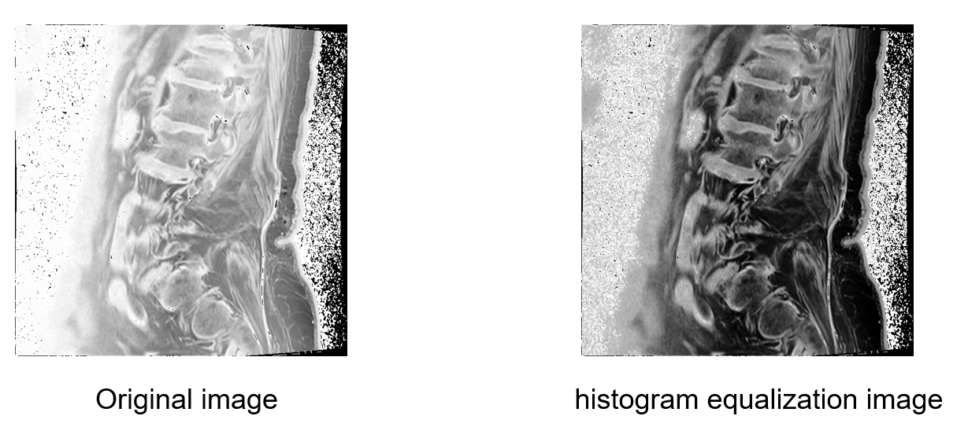

Figure3. 이미지 히스토그램 평탄화 결과

모델링 접근법의 첫 번째 단계로 이미지 처리 과정을 수행하였다. 이 과정에서는 히스토그램 평탄화(histogram equalization)를 적용하여 MRI 이미지의 전체적인 대비를 향상시켰다. MRI 이미지는 대비가 낮기 때문에 히스토그램 평탄화로 이미지의 전체적인 대비를 향상시켜 세부적인 구조를 더 잘 볼 수 있도록 하였다. 히스토그램 평탄화를 통해 이미지의 특정 부위가 과하게 어두워지거나 밝아지는 현상을 줄이고, 전체적으로 균등하게 조정하여 시각적 분석을 용이하게 만들었다. 특히 MRI 이미지에서는 조직의 미묘한 변화나 병변을 정확히 분석하는 것이 중요하기 때문에 이러한 대비 향상이 매우 유용하였다.

**Image key point detection**

모델링 접근법의 두 번째 단계로, 이미지에서 키포인트를 검출하는 과정을 수행하였다. 이 단계에서는 주어진 이미지에서 디스크의 키포인트를 검출하기 위해 키포인트 검출 모델을 학습시켰다. 우선, 이미지마다 각 레벨에 해당하는 디스크의 좌표 정보를 사용하여 키포인트를 검출하였다. 이를 위해 사전 학습된 ResNet50을 사용한 키포인트 세그멘테이션 모델을 활용하였다. 이 모델은 이미지 내에서 L1/L2, L2/L3, L3/L4, L4/L5, L5/S1 등 각 디스크 레벨의 위치를 정확하게 식별하는 데 도움을 주었다.

이 과정을 통해, MRI 이미지에서 특정 디스크 레벨을 빠르고 정확하게 식별할 수 있게 되어, 이후 좌표를 활용해 이미지를 크롭하는데 사용하였다.

**Image cropping**

모델링 접근법의 세 번째 단계로, 이미지 크롭 과정을 수행하였다. 이 단계에서는 키포인트 세그멘트 모델을 통해 얻은 각 디스크의 위치 좌표를 이용하여 이미지를 크롭하였다.

우선, 키포인트 세그멘트 모델을 통해 L1/L2, L2/L3, L3/L4, L4/L5, L5/S1 등 각 디스크 레벨의 정확한 위치를 식별하였다. 그런 다음, 각 디스크의 좌표 정보를 기반으로 이미지를 크롭하여 각 디스크를 별도로 분리하였다. 이렇게 분리된 디스크 이미지는 이후 분석과 진단을 위한 데이터로 사용되었다. 이 과정을 통해, 각 디스크를 개별적으로 분석할 수 있게 되어, classifier의 input으로 각각의 디스크의 정보를 줄 수 있게 되었다.

**Lumbar Spine Degenerative Classification**

모델링 접근법의 네 번째 단계로, 요추 퇴행성 척추 질환 분류 과정을 수행하였다. 이 단계에서는 크롭된 이미지에 해당하는 디스크의 심각도를 분류하기 위해 분류 모델을 학습시켰다. 크롭된 이미지에서 각 디스크의 심각도를 분류하기 위해 사전 학습된 ResNet18 모델을 사용하였다. 각 이미지마다 해당하는 디스크의 심각도(severity) 데이터를 사용하여 모델을 학습시켰으며, 이를 통해 모델은 디스크의 상태를 정상/경미(normal/mild), 중간(moderate), 심각(severe)으로 분류할 수 있게 되었다. Classifier는 크롭된 이미지를 입력으로 받아 Class 0 (normal/mild), Class 1 (moderate), Class 2 (severe)로 분류하였다.

**Modeling overview**

Figure 4. Medeling overview

3종류의 이미지마다의 key point detection model 과 classifier를 따로 두었다. 그렇기 때문에 총 3개의 key point detection model과 3개의 classifier를 학습하였다.

**Training**

**Key point detection model**

모델링 훈련 단계에서는 이미지 키포인트 검출을 위해 ResNet50 모델을 사용하였다. 이 모델의 입력은 224 x 224 크기의 3채널 이미지를 받으며, 출력은 10개의 좌표(5개의 키포인트 좌표)를 생성한다.

* 모델: ResNet50
* 입력: 224 x 224 x 3 이미지
* 출력: 10 (5개의 키포인트 좌표)
* Optimizer: SGD
* Loss: Smooth L1 loss

데이터는 각 이미지에 대한 5개의 점을 정확히 표시한 좌표(level coordinate label)를 사용하였다. 각 이미지마다 study_id, series_id, instance_number, condition, level, x, y 좌표를 포함하는 데이터가 제공되었으며, 이를 통해 모델은 각 디스크 레벨의 좌표를 정확히 학습할 수 있었다.

**Classification model**

척추 질환 Classification model 훈련 단계에서는 ResNet18 모델을 사용하였다. 224 x 224 크기의 3채널 이미지를 입력받아 3개의 클래스(정상/경미, 중간, 심각)로 분류한다. 모델 훈련에는 SGD 옵티마이저와 CrossEntropy 손실 함수를 사용하였다.

* 모델: ResNet18
* 입력: 224 x 224 x 3 이미지
* 출력: 3 (3개의 class)
* Optimizer: SGD
* Loss: CrossEntrophy loss

Training data는 각 이미지에 대한 심각도(severity) 정보를 포함하고 있었다. 예를 들어, 특정 이미지의 경우 study_id가 4003253, series_id가 702807833, instance_number가 8이며, condition은 Spinal Canal Stenosis, level은 L1/L2, L2/L3, L3/L4 등이었다. 각 레벨에 대해 Normal/Mild, Moderate, Severe로 분류된 심각도 레이블이 포함되었다.

**Result and evaluation**

**Qualitative result**

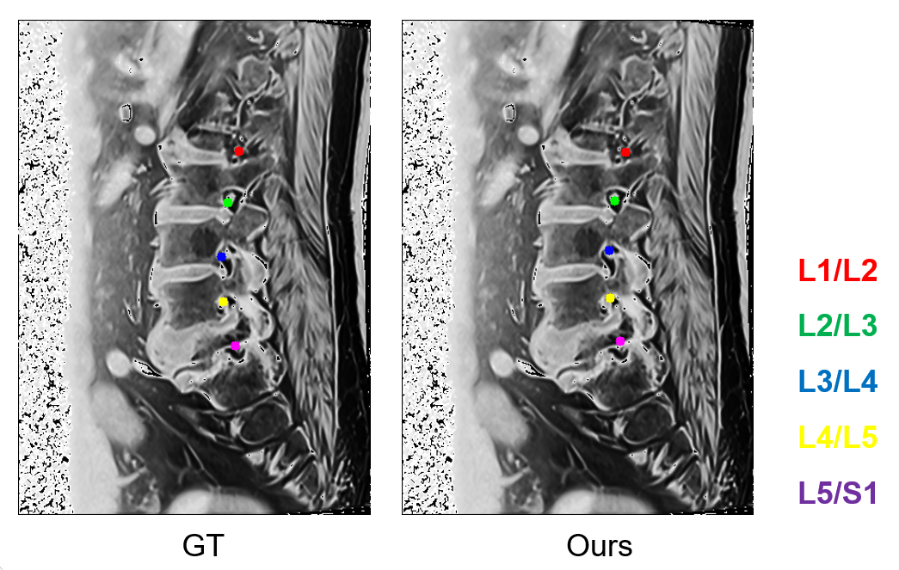

Figure 5. Image key point detector qualitative results

다음은 Image key point detector의 정성적 결과이다. 왼쪽 이미지는 각 디스크에 대한 ground truth key point의 위치를 각각 다른 색으로 표시를 한 것이고 왼쪽은 학습한 우리의 모델의 key point 결과들을 이미지에 시각화 한 것이다. Ground truth 결과와 매우 유사함을 시각화 이미지를 통해 확인할 수 있다.

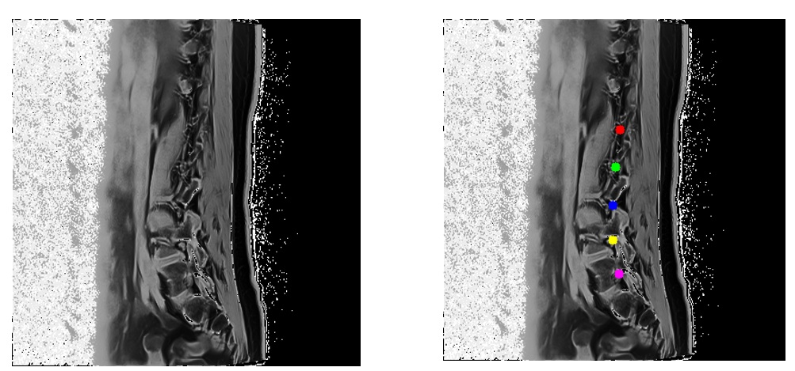

Figure 6. unseen data에 대한 key point detector inference 결과

학습되지 않은 이미지를 가지고 inference한 결과 또한 매우 좋은 성능을 보인다는 것을 확인할 수 있었다.

**Quantitative result**

|  |  |
| --- | --- |
| **Key point detector** | **Mean error distance(Pixel)** |
| **Sagittal T1 Key point detector** | **1.217** |
| **Axial T2 Key point detector** | **2.632** |
| **Sagittal T2/STIR Key point detector** | **1.183** |

Table 3. Key point detector mean error distance

Table3. 은 각 key point detector별 평균 오차 거리를 계산한 결과이다. 각 거리가 평균 3픽셀 이상 차이가 나지 않았다. Key point detector의 목적은 이미지 크롭용이기 때문에 3픽셀 이하의 결과는 매우 뛰어난 성능을 가지고 있다고 생각할 수 있다.

|  |  |
| --- | --- |
| **Classifier** | **Accuracy** |
| **Sagittal T1 Classifier** | **0.9831** |
| **Axial T2 Classifier** | **0.983** |
| **Sagittal T2/STIR Classifier** | **0.9854** |

Table 4. Classifier accuracy

Table 4.은 각 Classifier의 정확도를 표로 나타낸 결과이다. 모두 98%의 높은 성능을 보이고 있다.

|  |  |  |  |
| --- | --- | --- | --- |
| Model - optimizer | Accuracy | | |
| Sagittal T1 Classifier | Axial T2 Classifier | Sagittal T2/STIR Classifier |
| **resNet18 - SGD** | **0.9831** | **0.983** | **0.9854** |
| resNet18 - Adam | 0.948 | 0.9577 | 0.9656 |
| restNet101 - SGD | 0.971 | 0.9733 | 0.9863 |
| restNet101 - Adam | 0.9694 | 0.9684 | 0.9703 |

Table 5. Model – optimizer별 accuracy

Table 5.은 optimizer 별 모델의 성능이다. 가장 좋은 성능을 보인 resNet18과 SGD optimizer를 사용하였다.

**Leader Board**

Figure 7. Leader board ranking

2024.06.20 14:00 기준 전체 411명중 30등으로 약 상위 7% rank 중입니다.